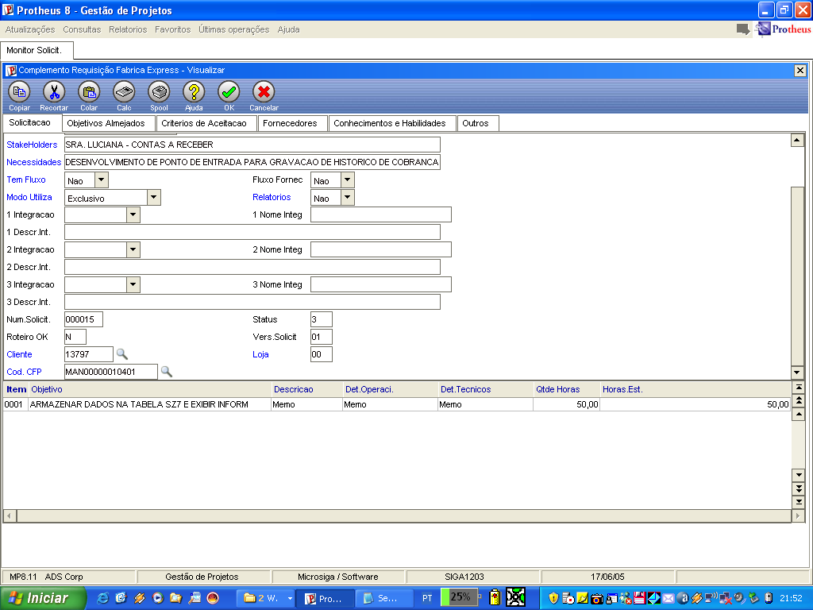

Cliente: DELLA VIA PNEUS LTDA Código: 13797
Projeto: ERP Cód. Projeto:

Identificação: Data: Responsável no Cliente: Responsável Microsiga: Revisão:
31/05/05 WALTER GOLO CLAUDIO DINIZ 01
Conceito Básico:
Carregar o arquivo SZ7 as ocorrências bancárias de retorno da cobrança ao processar a rotina ?Retorno CNAB Rec? programa FINA200 e apresentar os dados do arquivo na tela do TELECOBRANÇA e na tela do FINANCEIRO.
Especificação de Tabelas e Índices:
SEB ? Ocorrências CNAB, SA1 ? Cadastro de Clientes, SE1 ? Títulos a Receber, SZ7 ? Tabela destino das informações recebidas no arquivo de retorno.
Especificação de Parâmetros:
Para geração, os mesmos parâmetros do FINA200 (por tratar-se de ponto de entrada). Para pesquisa, e manutenção, AXCADASTRO e para consulta, será desenvolvida a função de apresentação U_PESQSZ7 pelo SIGALOJA (tela de consulta com opção de pesquisa por cliente e por titulo).
Especificação de Perguntas e Consultas:
Os mesmos do FINA200 (por tratar-se de ponto de entrada). Consulta das informações da tabela SZ7 por cliente e por titulo via (chamando a função U_PESQSZ7) desenvolvida pelo Analista Sr. Marcio Domingos do SigaLoja.
Especificação de Gatilhos:

Especificação de Rotinas:

1) Quando o usuário processar a rotina FINA200, usar o ponto de entrada FA200TIT para gravar os seguintes campos na tabela SZ7:
Z7_FILIAL por e1_filial
Z7_CLIENTE por e1_cliente
Z7_LOJA por e1_loja
Z7_EMISSAO pela data da ocorrência
Z7_PREFIXO pelo e1_prefixo
Z7_NUM pelo e1_num
Z7_PARCELA pelo e1_parcela
Z7_TIPO pelo e1_tipo
Z7_OCORR pelo eb_refban
Z7_HIST pelo eb_descri + eb_descmot

Especificação de Consultas/Relatórios:
Funçaõ para consulta consulta desenvolvida pelo SIGALOJA que deverá ser chamada pelo FINANCEIRO e pelo TELECOBRANÇA através de um botão na tela.
Rotinas desenvolvidas:

Aprovadores: Data: Visto: Aprovadores: Data: Visto:

Roteiro de Desenvolvimento:

Criação da tabela de dados SZ7 conforme layout abaixo

 | Campo | Tipo | Tam. | Dec. | Descrição
 | Z7_CLIENTE | C | 6 | 0 | Cód.Cliente
 | Z7_LOJA | C | 2 | 0 | Numero Loja
 | Z7_EMISSAO | D | 8 | 0 | Dt.Emissão
 | Z7_PREFIXO | C | 3 | 0 | Prefixo titulo
 | Z7_NUM | C | 6 | 0 | Numero titulo
 | Z7_PARCELA | C | 1 | 0 | Parcela titulo
 | Z7_TIPO | C | 3 | 0 | Tipo titulo
 | Z7_OCORR | C | 3 | 0 | Cód.Ocorr.Bancaria
 | Z7_HIST | C | 55 | 0 | Histórico (EB_DESCRI+EB_DESCMOT)

Ponto de entrada F200TIT
Efetuar a gravação dos registros na tabelas SZ7 conforme abaixo:
SZ7->Z7_CLIENTE := SE1->E1_CLIENTE
SZ7->Z7_LOJA := SE1->E1_LOJA
SZ7->Z7_EMISSAO := dDataBase
SZ7->Z7_PREFIXO := SE1->E1_PREFIXO
SZ7->Z7_NUM := SE1->E1_NUM
SZ7->Z7_PARCELA := SE1->E1_PARCELA
SZ7->Z7_TIPO := SE1->E1_TIPO
SZ7->Z7_OCORR := SEB->EB_REFBAN
SZ7->Z7_HIST := SEB->(ALLTRIM(EB_DESCRI) + “ “ + ALLTRIM(EB_DESCMOT))

Gravar 1 registro por ocorrência na tabela SZ7.
Gravar todas as ocorrências se o parâmetro MV_RESTMOT não existir ou estiver vazio. Caso seja necessário restringir as ocorrências logadas, preencher o parâmetro com as ocorrências validas, por exemplo, se o parâmetro for preenchido com o seguinte conteúdo:
|39|03|15|16|17|40|41|42|
Somente serão registradas as ocorrências cujo código (EB_OCORR) seja, “39” ou “03” ou “15” ou “16” ou “17” ou “40” ou “41” ou “42” .
Quaisquer outros códigos diferentes destes não iriam gerar registros de log na tabela de Log de ocorrências (SZ7)

Tela de Pesquisa de Log (user function PESQSZ7)

Tela de pesquisa de Log para ser integrada aos botões de consulta de usuários nas telas de consulta posição de cliente (FINANCEIRO) e Telecobrança.
Chamada U_PESQSZ7(nPar1, cPar2)
nPar1 representa um numero de registro do SE1 (recno), pode ser deixado em branco
cPar2 representa um código de cliente, pode ser deixado em branco.
Caso não seja passado nenhum parâmetro para a função, apresentar uma mBrowse com todos os registros existentes na tabela SZ7.
Caso seja enviado o numero do registro do SE1, posiciona no SE1, monta a chave de localização do registro (Filial+Cliente+Loja+Prefixo+Numero+Parcela+Tipo), pesquisa o titulo na tabela SZ7 filtrando seu conteúdo para esta chave.
Caso seja enviado o código do cliente, monta uma chave parcial para este código (Filial+Cliente) posicionando a tabela SZ7 no cliente e filtrando seu conteúdo para esta chave.
A tela possuirá apenas as opções de pesquisar e visualizar. Na opção de visualização, devera possuir um botão para visualizar o titulo correspondente.

Ponto de entrada FC010Con
Cria um botão de consulta especifica na tela de consulta posição de cliente. Permitira a consulta dos logs de cobrança para o cliente, já que não há um titulo especifico posicionado.
Esta tela é chamada também do Sigaloja

Ponto de entrada F040Bot
Cria um botão de consulta especifica na tela de consulta títulos contas a receber. Permitira a consulta de logs de cobrança apenas para o titulo que estiver consultando. Esta tela é chamada também do Sigaloja

Ponto de entrada TK280TB
Cria um botão de consulta especifica na tela de pré-atendimento do Sigaloja. Permitira a consulta dos logs de cobrança para o cliente, já que não há um titulo especifico posicionado.

